ПРИЛОЖЕНИЕ 4
Самостоятельная работа (обучающего характера)
Сечение шара площадью S=16π см² находится на расстоянии 3 см от центра шара. Найдите площадь его поверхности.
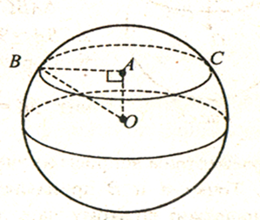

Ответы к приложению 4

